Alteração na Tela de Remuneração do Servidor – Verbas Transitórias

Anteriormente à alteração, o usuário do SIAP – Aposentadoria, na Tela de Remuneração do Servidor, precisava preencher apenas os dados relativos à última Contribuição Previdenciária do servidor e à Última Remuneração do servidor:
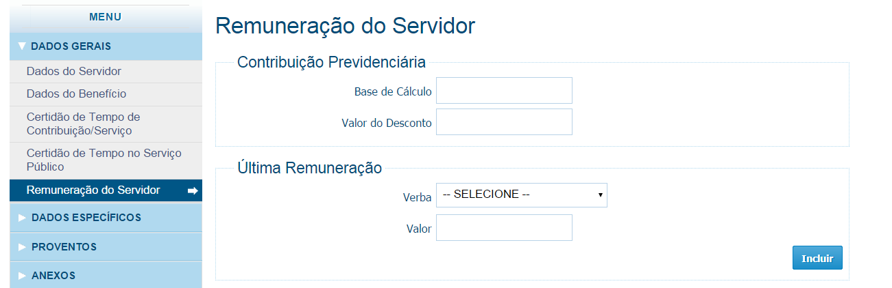

Com a alteração do sistema, o usuário deverá responder, nesta mesma tela, à seguinte pergunta: Existem Verbas Transitórias incorporáveis para esta Aposentadoria?
Caso o usuário responda “não”, a tela permanecerá no mesmo formato.
Caso o usuário responda “sim”, a tela permitirá que sejam informadas as verbas transitórias incorporáveis e os seus valores respectivos:
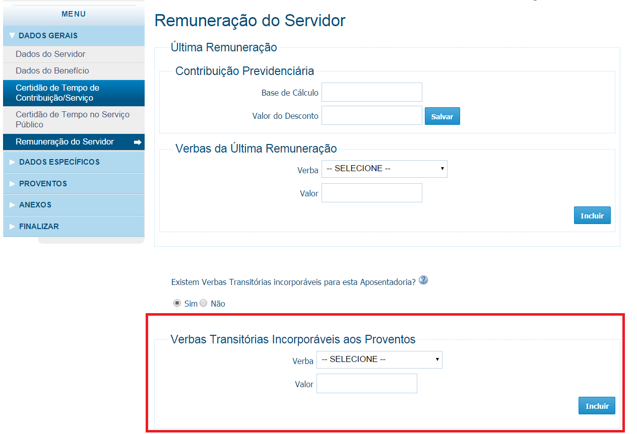
As verbas que poderão ser escolhidas na nova opção são as mesmas que aparecem para preenchimento da Última Remuneração e que foram previamente cadastradas no Módulo SIAP – Quadro de Verbas como verbas transitórias.
Devem ser informadas nesse espaço as verbas transitórias que serão incorporadas nos proventos da aposentadoria que está sendo cadastrada, independentemente de a verba já constar na Última Remuneração ou não. Ou seja, a mesma verba, dependendo do caso, precisará ser cadastrada duas vezes: na parte de cima da tela, caso a verba tenha composto o último contracheque do servidor, e na parte de baixo da tela, caso a verba seja transitória e incorporável aos proventos.
Quanto ao preenchimento da Última Remuneração, não há mudança.
Essa alteração do sistema, portanto, representa o acolhimento pelo SIAP do entendimento exposto no Acórdão nº 3155/14, do Pleno do Tribunal de Contas do Estado do Paraná.
O valor da verba transitória a ser informada no quadro de Verbas Transitórias incorporáveis aos proventos já deverá estar proporcionalizado com relação ao tempo de percepção da verba, sendo que o cálculo da proporcionalização continuará devendo ser enviado em documento digitalizado.
Assim, pode ser que a mesma verba seja informada na Última Remuneração com um valor (o valor integral da verba, constante no contracheque) e no quadro de Verbas Transitórias incorporáveis com outro valor (o valor já proporcionalizado da verba).
Atenção: o valor da verba transitória informado no quadro de Verbas Transitórias incorporáveis deve ser proporcionalizado apenas com relação ao tempo de percepção da verba dentro do tempo total necessário à aposentadoria e não com relação ao tempo proporcional de contribuição do servidor, caso a aposentadoria seja proporcional (veja exemplos abaixo).
Caso o usuário escolha uma verba no quadro de Verbas Transitórias incorporáveis que não foi informada como verba transitória no Módulo SIAP – Quadro de Verbas, o sistema emitirá uma mensagem de alerta no momento de Verificação de Pendências.
Por outro lado, para as aposentadorias cujo cálculo é baseado na Última Remuneração do servidor (e não na Média das 80% maiores remunerações), o sistema apontará mensagem de alerta no momento de Verificação de Pendências caso haja verba no Demonstrativo de Proventos que não esteja ou na Última Remuneração ou no quadro de Verbas Transitórias incorporáveis.

Exemplo 1
Para aclarar a mudança do sistema implantada, imagine-se o caso de um servidor homem que se aposenta pelo artigo 6º, da Emenda Constitucional nº 41/03 (Benefício 1), cujo último contracheque antes da concessão da aposentadoria era composto pelas seguintes vantagens:
Salário Básico | R$ 1.000,00 | Verba permanente
Adicional de Tempo de Serviço | R$ 400,00 | Verba permanente
Período Noturno (sem incidência de contribuição e sem previsão legal de incorporação) | R$ 600,00 | Verba transitória
Adicional de Responsabilidade Transitória (com incidência de contribuição e com previsão legal de incorporação) | R$ 400,00 | Verba transitória percebida por 5 anos

Imagine-se, ainda, que o servidor recebeu gratificação de insalubridade, com incidência de contribuição previdenciária e de acordo com previsão legal de incorporação da referida verba aos proventos de aposentadoria, por 12 anos. Considere-se que o valor atual da gratificação de insalubridade é de R$ 350,00.
Assim, no momento de preenchimento do SIAP, a Última Remuneração deve ser preenchida exatamente como consta no último contracheque do servidor:
Salário Básico | R$ 1.000,00
Adicional de Tempo de Serviço | R$ 400,00
Período Noturno | R$ 600,00
Adicional de Responsabilidade Transitória | R$ 400,00

O quadro de Verbas Transitórias Incorporáveis deve ser preenchido com as verbas transitórias que serão incorporadas aos proventos do servidor, com valor correspondente à proporcionalização da verba com relação ao seu tempo de percepção:
Adicional de Responsabilidade Transitória | R$ 57,14
Gratificação de Insalubridade | R$ 120,00

Note-se que a verba de Período Noturno não foi informada nesse quadro, pois não há previsão para a sua incorporação.
O valor do Adicional de Responsabilidade Transitória foi calculado com base na proporcionalização da verba com relação ao seu tempo de percepção, ou seja, 5 anos divididos por 35 anos, multiplicado o resultado pelo valor atual da verba, R$ 400,00.
Do mesmo modo, o valor da gratificação de insalubridade Transitória foi calculado com base na proporcionalização da verba com relação ao seu tempo de percepção, ou seja, 12 anos divididos por 35 anos, multiplicado o resultado pelo valor atual da verba, R$ 350,00.
Na tela de Demonstrativo de Proventos, devem constar todas as verbas incorporadas aos proventos, sejam elas permanentes ou transitórias, com o valor já a ser incorporado:
Salário Básico | R$ 1.000,00
Adicional de Tempo de Serviço | R$ 400,00
Adicional de Responsabilidade Transitória | R$ 57,14
Gratificação de Insalubridade | R$ 120,00

Obviamente, o valor da soma das verbas informadas no Demonstrativo de Proventos deve ser igual aos proventos concedidos ao servidor.

Exemplo 2
Imagine-se outro caso, agora de um servidor homem que se aposenta com base na Emenda Constitucional nº 70/12, por invalidez proporcional. Considere que o último contracheque do servidor é igual ao contracheque do exemplo anterior:
Salário Básico | R$ 1.000,00 | Verba permanente
Adicional de Tempo de Serviço | R$ 400,00 | Verba permanente
Período Noturno (sem incidência de contribuição e sem previsão legal de incorporação) | R$ 600,00 | Verba transitória
Adicional de Responsabilidade Transitória (com incidência de contribuição e com previsão legal de incorporação) | R$ 400,00 | Verba transitória percebida por 5 anos

Imagine-se, ainda, que o servidor recebeu também gratificação de insalubridade, com incidência de contribuição previdenciária e de acordo com previsão legal de incorporação da referida verba aos proventos de aposentadoria, por 12 anos. Considere-se que o valor atual da gratificação de insalubridade é de R$ 300,00.
Assim, no momento de preenchimento do SIAP, a Última Remuneração deve ser preenchida exatamente como consta no último contracheque do servidor, exatamente do mesmo modo que no exemplo anterior:
Salário Básico | R$ 1.000,00
Adicional de Tempo de Serviço | R$ 400,00
Período Noturno | R$ 600,00
Adicional de Responsabilidade Transitória | R$ 400,00

O quadro de Verbas Transitórias Incorporáveis deve ser preenchido com as verbas transitórias que serão incorporadas aos proventos do servidor, com valor correspondente à proporcionalização da verba com relação ao seu tempo de percepção:
Adicional de Responsabilidade Transitória | R$ 57,14
Gratificação de Insalubridade | R$ 120,00

Note-se que a verba de Período Noturno não foi informada nesse quadro, pois não há previsão para a sua incorporação.
O valor do Adicional de Responsabilidade Transitória foi calculado com base na proporcionalização da verba com relação ao seu tempo de percepção, ou seja, 5 anos divididos por 35 anos, multiplicado o resultado pelo valor atual da verba, R$ 400,00.
Do mesmo modo, o valor da gratificação de insalubridade Transitória foi calculado com base na proporcionalização da verba com relação ao seu tempo de percepção, ou seja, 12 anos divididos por 35 anos, multiplicado o resultado pelo valor atual da verba, R$ 350,00.
Na tela de Demonstrativo de Proventos, devem constar todas as verbas incorporadas aos proventos, sejam elas permanentes ou transitórias, com o valor já a ser incorporado. Considere que o tempo total de contribuição do servidor foi de 10.000 dias, a ser dividido pelos 12.775 dias (35 anos), dado que a sua aposentadoria é proporcional ao tempo de contribuição:
Salário Básico | R$ 782,77
Adicional de Tempo de Serviço | R$ 313,11
Adicional de Responsabilidade Transitória | R$ 44,72
Gratificação de Insalubridade | R$ 93,93

Obviamente, o valor da soma das verbas informadas no Demonstrativo de Proventos deve ser igual aos proventos concedidos ao servidor.
Aqui, cada uma das verbas deve ser proporcionalizada com base no fato de que a aposentadoria é proporcional. Assim, como 10.000 dias divididos por 12.775 dias é igual a 78,27%, essa mesma proporção deve ser aplicada às verbas permanentes e às verbas transitórias incorporáveis.
Neste caso, portanto, o valor das verbas transitórias incorporáveis deve ser proporcionalizado duas vezes: uma vez no quadro de Verbas Transitórias incorporáveis, de acordo com a proporção do tempo de percepção da verba, e uma segunda vez na Tela de Demonstrativo de Proventos, de acordo com a proporção do tempo de contribuição do servidor.

